11/2002
'Af'<.L EXCI VSIVO PARA DOCUMI N IOSNOIAIMl l '

4T0506459

ELEVACIÓN A PÚBLICO DE ACUERDOS SOCIALES

(AUMENTO DE CAPITAL CON APORTACION DE INMUE- BLES Y, MODIFICACION ESTATUTARIA)
NÚMERO: OCHOCIENTOS CINCUENTA Y SEIS (856).-

En Santa Cruz de Tenerife, mi residencia, a veinte de marzo de dos mil tres .------------------
Ante mí , CLEMENTE ESTEBAN BELTRAN, Notario del

Ilustre Colegio de Las Islas Canarias , con residen- cia en la ciudad de la fecha, como sustituto de mi compañero de igual residencia , IGNACIO JAVIER MORE- NO VELEZ, por imposibil idad accidental del mismo y para su Protocolo, -------------------------------
--------------------COMPARECEN ----------------- --
' DON-A ANA JOSEFA BORDON ROMERO, mayor de edad,

casada, vecina a estos efectos con domicilio en Las Palmas de Gran Canaria, calle Cebrián, número 3; provista de su DNI/NIF número 42822448-J. -------- 1" DON ALFONSO FERNÁNDEZ MOLINA, mayor de edad,
Director General del Patrimonio y Contratación de la Consejería de Economía y Hacienda de la
==== =============== ===================== ==========
-1-

===================================================

"Comunidad Autónoma de Canarias", vecino a efectos de este otorgamiento en Las Palmas de Gran Canaria, con domicilio en Plaza Dr. Rafael O'Shanahan, s/n; provisto de su DNI/NIF número 41992833-P. -----
INTERVIENEN:---------------------------------

a).- DOÑA ANA JOSEFA BORDON ROMERO como

Secretaria no consejera del Consejo de
. .
Administración de la Compañía Mercantil cuyos datos

identificadores son los siguientes:---------------

DENOMINAC IÓN: "INSTITUTO TECNOLOGICO DE CANARIAS, SOCIEDAD ANONIMA". ---------------------­
DURACIÓN: Indefinida. ------------------------
DOMICILIO: Se encuentra domiciliada en Las Palmas de Gran Canaria , calle Cebrián , número 3, a donde fue cambiado , por acuerdo adoptado en Reunión del Consejo de Administraci ón de fecha 31 de Marzo de 1995. Elevados a públicos por escritura autorizada en Las Palmas de Gran Canaria por el

Notario don Juan Alfonso Cabello Cascajo , el día 19

de Julio de 1995, número 4 .215 de protocolo.------

CON STITUCIÓN: Constituida a virtud de

escritura autorizada en Santa Cruz de Tenerife , por

el notario don Juan Antonio Pérez Gira lda, el día

28 de Agosto de 1992, número 2.782 de p rotocolo.--

====================== ========== ============ =======
-2-

11/ 2002
I'JI.PEl E)(( US'VO PARA OOC\IM N TOS NOTAniAl rS

4T0506460

============== =========== ========== ===============
FUSION POR ABSORCION: El Instituto Tecn ológico
:
De Canarias, S.A., en reunión de la Junta General

Extraordinaria
y Universal de Accionistas,

celebrada el día 13 de diciembre de 2001 adoptó, entre otros, el acuerdo de fusión por absorción de la sociedad 11 INSTITUTO CANARIO DE INVESTIGACIÓN Y

DESARROLLO, S .A . 11 ;
y dichos acuerdos fueron

elevados a público en escritura autorizada por el Notario de Santa Cruz de Tenerife , Don Ignacio Javier Moreno Vé le z , el día 6 de m arzo de 2002, ba jo el núme r o 698 de protocolo.
INSCRIPCIÓN : Su con stitución está inscrita en

Registro Mercant il de Las Palmas de Gran Canaria en el Folio 34 del Tomo 924 Gene r al, hoja número GC- 4. 588, inscripción 1a; y su fusión, lo está en el Tomo 1271, folio 96, sección 8a, hoja GC-4588, inscripción 39a. ----------------------------------
C.I.F. número A-35/313170. -------------------

LEGITIMACIÓN DE CARGO:

Fu e nombrada par a su cargo de Secretaria-no

================= ================================ ==
-3-

==================== =============== ================

Consejera por plazo de cinco años , en virtud de los acuerdos adoptados en la Reunión del Consejo de Ad- ministración de la entidad, el día 13 de septiembre de 2002.------------------------------------------
Inscrito en el Registro Mercant il de las Pal­ mas de Gran Canaria, al Tomo 1616, folio 32, de la sección 8a, hoja GC-4588, inscripción 47a. --------
De conformidad con lo dispuesto en el artículo

98.1 de la Ley 24/2001, de 27 de Diciembre de Medi- das Fisca les Admi nistra tiva y de Orden Social , HAGO CONSTAR , que de copia del acta de la reunión del Consejo de Administración , reseñado en el apartado legitimación, le juzgo , bajo mi responsabilidad , suficientemente facultado para el presente otorga- miento como representante orgánico de la entidad.-
Asevera la íntegra vigencia de su citado cargo

y facultades, y que no ha experimentado variación alguna las circunstancias identificati vas reseña- das, ni la capacidad jurídica de la entidad que re- presenta.-----------------------------------------
- .- DON ALFONSO FERNÁNDEZ MOLINA, en nombre y

representación, como Director General del Patrimo- nio y Contratación de la Consejer ía de Economía y Hacienda de la ''Comunidad Autónoma de Canarias ",
================ ===================================
-4-

11/2002
PA"H fXClU$iVO PARA OOCUMENIUS NOMRIAI f::,

4T0506461

;============ ========================== = =======

con domicilio n las Palmas de Gran Canaria, Plaza Dr. Rafael O'Shanahan, s/n, con CIF número S- 3511001-D. ------------------ ----------------------
Fue nombrado para el ejercicio de su cargo,

por Decreto 60/2001 de fecha 19 de febrero publica- do en el Boletín Oficial de Canarias , número 24 de miercoles 21 de febrero de 2001, y en uso de las facultades conferidas por el articulo 23.2 b) del Decreto 8/2003 de 31 de enero .--------------------
Me hace entrega para incorporar a la presente

escritura , fotocopia del referido Decreto 60/2001

de 19 de febrero.---------------------------------

Asímismo me hace entrega de Resolución del Di- rector General de Patrimonio v Contratación del Go- bierno de Canarias, firmada por Don Alfonso Fernán- dez Molina y Don Adán Martín Menis , cuyas firmas considero legítimas, de fecha 9 de enero de 2003, por la que se delegan las facultades suficientes para este otorgamiento. Dicha resolución se incor­ pora a esta matriz , para que forme parte integrante

= ====== ======= === ========== ============== =======
-5-

===================================================

deestaescritura.--------------------------------

Asevera la íntegra vigencia de su citado cargo y facultades, y que no ha experimentado variación alguna las circunstancias identificativas reseña- das, ni la capacidad jurídica de la entidad que re- presenta .--------------------------------------- --
Les identifico por sus reseñados documentos

personales de identidad, cuyos originales me exhi- ben y les juzgo , según intervienen , con la capaci- dad legal necesaria para forma lizar la presente es­ critura de ELEVACIÓN A PÚBLICO DE ACUERDOS SOCIALES (AUMENTO DE CAPITAL CON APORTACION DE INMUEBLES Y, MODIFICACION ESTATUTARIA) , a cuyo efecto,
------------------- -- EXPONEN----- ----------------

  - . - ACUERDO DE AUMENTO DE CAPITAL: . Que el

día treinta de diciembre de dos mil dos, en el domicilio social, se celebró Jun ta General
Universal Extraordinaria de accionistas de la

Sociedad, con el siguiente Orden del Día: --------

"1. Aumento de capita l por aportación no dineraria del inmueble propiedad del accionista único, la Comunidad Autónoma de Canarias, sito en la Plaza Sixto Mach ado 3, de Santa Cruz de Tenerife .-----------------------------------------

===================================== =========== ===
-6-

11/2002
PAPEl FXCL USIVO PARA nOCUMl NTOS t¡QTAIIIAL 1S

4T0506462

============ ==== ================================= =

2. Ruegos . Preguntas.----------------------
3. Lectura y aprobación, en su caso, del Acta

de la Sesión."------------------------------------

Debatidos los puntos integrantes del orden del día se adoptaron por unanimidad los acuerdos que se recogen de forma extensa en la certificación expedida por la Secretaria, Doña Ana Josefa Bordón Romero , con el visto bueno del Presidente , Don

Julio Bonis Alvarez ,
cuyas
firmas considero

legítimas , el día 31 de diciembre de 2002 , la que me entrega y dejo incorporada a esta matriz, formando parte integrante de la misma. -----------
  - .- BIEN OBJETO DE APORTACIO N: Que la

Comunidad Autónoma de Canarias, es dueña, por el título que luego se indicará, de la siguiente finca :---------------------- ---------------------
URBANA. -EDIFICIO DE DOS PLANTAS, en la plaza

Sixto Machado número 3 (Antigua Litografía Romero), de Santa Cruz de Tenerife, que ocupa una superficie

de solar de
mil
novecientos
cuatro metros

=========== === =============== =============== ====
-7-

================== =================== == ==========

cuadrados, teniendo la planta baja de la edificación setecientos cuatro metros cuadrad os, y la planta alta , seiscientos sesenta metros
cuadrados, y destinándose el resto de la superficie

no ocupada por el edificio, a zonas de acceso y aparcamiento.------------------------- ------------
Linda todo: frente , carretera de Santa Cruz-La

Laguna , y Plaza Sixto Machado, por donde tiene su entrada; espalda , porci ón de la ma triz de que procede, propied ad de Archipiéla go Automóviles,
S.A .; izquierda, con camino del Hierro; y a la derecha, resto de la finca principal de que se segregó la ma triz , de la que esta procede propied ad de Depósitos A lmacenes número uno, S.A .-----------
VALOR: DOS MILLONES NOVENTA y UN MIL

QUINIENTOS CATORCE euros y OCHENTA céntimos de euro (2.091.514,80 €) .------------- - --------- ----------
REFERENCIA CATASTRAL: No se presenta al

infrascrito Notario documento catastral alguno para dar cumplimiento a lo dispuesto en el artículo 50 de la Ley 13/1996 de 30 de Diciembre de Medidas Fisca les Admin istrativas y de Orden Social (BOE
31.12 .96), alegando :ca zones de urgencia pa ra este

otorgamiento, por lo que los comparec ientes me

===================================== ============
-8-

11/2002
PAPEl EXClUS VO rAn OOCUMlNTOS NOfAIIIA ES

4T0506463

; :;:::::=::=:::::::=:::::::::::==:;=:::;::: :=:::

Centro de Gestión Catastral. Yo , el Notario, especialme nte les advierto de lo dispuest o en el artículo 50 de la citada ley y de los efectos previstos en los artículos 54. Uno y 55 de la misma Ley .
TITULO.- El de compra a la entidad mercantil

"Archipiélago Automóvil es, sociedad Anon irnau , en escrit ura autorizada por el No tario de Santa Cruz de Tenerife, Don Carlos Sánchez Marcos, el día 20 de nov iembre de 1992, bajo el número 3077 de protoco lo. ----------------------------------------

-._
INSCRIPCION- Inscrita en el Registro de la

Propiedad número tres de Santa Cruz de Tenerife , al Tomo 1465, libro 92, folio 57, finca registral número 9069, inscripción 2a. ----------------------
CARGAS y ARRENDAMIENTOS: libre de cargas,

arrendatarios y ocupantes.----------------------- -

III) .- Y por lo anteriormente expuesto, los señores comparecientes, según intervienen, --------
====================================== =============
-9-

=============== =================================== =

---------------------DISPONEN -------------------- PRIMERO.- AUMENTO DE CAPITAL : DOÑA ANA JOSEFA
BORDON ROMERO, en nombre y representación de la entidad mercantil "INSTITUTO TECNOLOGICO DE CANARIAS, SOCIEDAD ANONIMA", eleva a público los
acuerdos adoptados por la Junta General Universa l Extraordinaria de accionistas de la citada entidad, el día 30 de diciembre de 2002, a que se refiere la certificación incorporada.------------------------
En virtud de dichos acuerdos, se aumentó el capital social hasta la suma total de DOS MILLONES QUINIENTOS DOCE MIL DOSCIENTOS VEINTIÚN euros y
OCHENTA céntimos de euro (2.512.221,80 €).--------

SEGUNDO .- MODIFICACIÓN ESTATUTARIA: Como

consecuencia del aumento de capital , se MODIFICÓ el

artículo 5° de los Estatutos Sociales, el cual

quedó con el siguiente contenido: ---------------- --·

"ARTICULO 5°.- El capital social se fija en la cantidad de DOS MILLONES QUINIENTOS DOCE MIL DOSCIENTOS VEINTIUNO CON OCHENTA CENTIMOS DE EUROS
EUROS), completamente suscrito y

desembolsado, dividido y representado por CUATRO MIL CIENTO OCHENTA (4.180) acciones ordinar ias, nominativas y de una sola serie de SEISCIENTOS UN
============== =============== =================== ==
-10-

11/2002
f'A LL "'XCLUSIVO PARA DOCUMENTOS NOrARIALES

4T0506464

============== =================== ================

EURO CON UN
.·
valor nominal

IMO DE EURO (601, 01 EUROS) , de

numeradas correlativamente

del UNO (1) al CUATRO MIL CIENTO OCHENTA (4180),

ambos inclusive.". --------------------------------

TERCERO.- APORTACION: La Comun idad Autónoma de

Canarias, representada

por
la Sra.
Falcón

Fernández , APORTA a la sociedad la finca descrita

en el expositivo II) de
esta
escritura ,

transmitiendo la propiedad libre de cargas y gravamenes , al corriente en el pago de toda clase de contribuciones, impuestos y arbitrios, sin ocupantes ni arrendatarios y con cuanto a las
mismas les sea anejo, accesorio o dependiente.
-· La valoración de dicha aportación ha sido aceptada y aprobada por unan idad de los socios.
En cumplimiento del artículo 133 del Reglamen- to del Registro Mercantil, los comparecientes, se- gún interv ienen, me entregan para incorporar a la presente escritura certificado de asación , expedí- do por Don Elíseo M. Hernández Peraza, de fecha 3
================= =============================== ===
-11-

============== =====================================

de octubre de 2002, en calidad de Arquitecto del Colegio Oficial de Arquitectos de Canarias, con eln úmero 885, y aparejador, colegido en el Colegio
Oficial de Aparejadores y Arquitectos Técnicos de
·.
Santa Cruz de Tenerife , con el número 453, en cali- dad de representante legal de la entidad CONTINEN - TAL DE TASACIONES, S.A ..--------------------------
Dicha entidad "Continental de Tasaciones" fue
designada por el Registrador Mercantil de Las Palmas de G.ran Canaria, con fecha 7 de junio de 2001 .--------------- ------------- ----------------- . J

CUARTO.-SUSCRIPCION: El Gobierno Autónomo de Canarias , suscribe y le son adjudicadas en pago de su aportación , TRES MIL CUATROCIENTAS OCHENTA
acciones ordinarias , números setecientos uno (701)

al cuatro mil ciento ochenta (4180)1 ambas inclusive, por su valor en conjunto de DOS MILLONES
NOVENTA Y UN MIL QUINIENTOS CATORCE euros y OCHENTA

céntimos de euro (2.091.514,80 €). ---------------

QUINTO.- RELACION DE ACCIONES: Manifiesta la

señora compareciente, como Secretaria no consejera de la sociedad , que la titularidad de las nuevas acciones suscritas en el aumento de capital , se ha hecho constar en el Libro Registro de Socios .
========== ======================================= ==
-12-

11/2002
PAPEL EXCLUSIVO PARA DOCUM N TOS NOTAA IAlfS

4T0506465

========== ======================================

SEXTA.- SOLICITUD DE INSCRIPCION.- ----------
.·

Solici
las comparecientes del Registrador

Mercanti l y del Registrador de la Propiedad, prac- tiquen los asientos correspondientes en los Libros de su digno cargo, y de conformidad con lo estable- cido en el artículo 63 del Reglamento del Registro Mercantil, los otorgantes consienten expresamente la inscripción parcial de la presente escritura , en los términos que establece dicho artículo .--------
SEPTIMA.- EXENCION: De conformidad con lo dispuesto en el artículo 25 de la Ley 19/1994, de 6 de julio, de mod ificación del Régimen Económico y
Fisca l de Canarias (BOE número 161 de 7 de julio de
.-
1994), modificado por la Ley 12/ 1.996 de 30 de

Diciembre, se solicita de la Oficina Liquidadora

competente, la

exención
del Impuesto Sobre

Transm isiones
Patrimoniales y Actos Jurídicos

Documentados, por Operación Societaria.

Hago las reservas y advertencias legales, en

especial y expresamente las siguientes: ----------

===========;=== ============= ===== ======== ===== ==
-13-

=========== ========================================

    - La obligatoriedad de la inscripción del

presente documento ( Articules 4 y 82 del R.R.M. )

    - El plazo para inscribir que no podrá

exceder de un mes ( Artic ulo 83 R.R.M. ).---------

e} Y la sujeción al pago del Impuesto

correspondiente.----------------------------------

-------------------OTORGAMIENTO------------------

1.- Lectura. He permitido a los comparecientes la lectura, por sí mismos, de la presente escritu-
ra . -------------------------- ------------------- -

2.- Consentimiento. Enterados por la lectura que han practicado y por mis explicaciones verba- les, consienten y se ratifican en su contenido. Ex- presamente , doy fe, de que el consentimiento ha si­ do libremente prestado y de que el presente otorga- miento se adecua a la legalidad y a la voluntad de-
bidamente informada de los otorgantes.------------ -.

3.- Firma. Y la firman, conmigo el Notario.

-------------------AUTORIZACIÓN------------------

---------------------------------------------

---------------------------------------------

Del contenido de esta escritura , y de quedar

==================== ============ ===================
-14-

11/2002
PAPEL f'XClUS VO P/IR/1DOCUM NTO NOfAIIIAl[

4T0506466

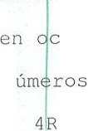============ ======== ================== ===========

extend ida

notaria l, n
ho folios timbrados de uso exclusivo

4R7975986, 4R7975987, 4R7975988,

4R7975989,

7975990,

4R7975991,
--4R-7-97-59-9-2 y

4R7975993, yo, el Notario, DOY FE .

Siguen las firmas de los comparecientes. ----------

Signado : CLEMENTE ESTEBAN BELTRAN.----- --------

Rubricado.------------------------------------- ---

EstA en tinta el sello de la Notarla.-------------

NOTA : D1SP .i\DH .3º , LP.Y 8/1989 , de Tasas y Preci.os PubUcos y Norma Q 2 de Ap . y R .O . 1.42(>/89 ARANCEL NOTARTAL .RASES : las de c lar adas Euros .ARANCEL : 2 , 4 y 7 ; N .G. Aplic . DERECHOS 1.155, 45 Euros.

Media firma : I . .v .

·-

....

DOC U •••

•.•MEN TOS UN I DOS . PAPEl EXCLUS IVO PNlÁ L>OCUM N OS N IIAIMLl

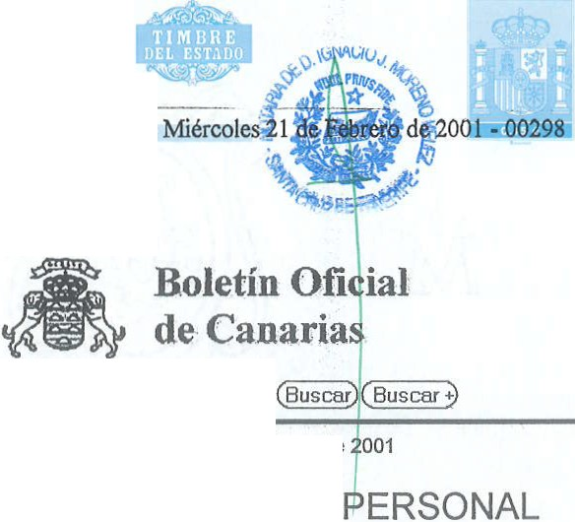4T0506467

-- il/2íHl2 .
:--BOC - 2001/024 -
\
. . - --- - ...
Página 1de 1

(Inicio)(Últimos)( Archivo)

2001/024- Miércoles 21 de Febrero de

11. AUTORIDADES Y
Nombramientos, situaciones e incidencias
Consejería de Economía, Hacienda y Comercio

298 DECRETO 60/2001, de 19 de febrero, por el que se nombra a D.Alfonso Fernández
Molina Director General de Patrimonio y Contratación.

De confomúdad con lo dispuesto en el artículo 20.d) de la Ley Territoriall/ 1983, de 14 de abril, del Gobierno y de la Administración Pública de la Comunidad Autónoma de Canarias.

A propuesta del Consejero de Economía, Hacienda y Comercio y previa deliberación del Gobierno en sesión celebrada el día 19 de febrero de 200 l.

Vengo en nombrar a D. Alfonso Fernández Melina Director General de Patrimonio y
Contratación.

Dado en Las Palmas de Gran Canaria, a 19 de febrero de 200 l.

EL PRESIDENTE

DEL GOBIERNO,

Román Rodríguez Rodríguez.

EL CONSEJERO DE ECONOMÍA, HACIENDA Y COMERCIO,
Adán Martín Menis.

©GOBIERNO DE CANAR IAS

INSTITUTO TECNOLÓGICO DE CANARIAS, S.A.

Certificación N° 2002-09 Junta 30-12-02

DOÑA ANA JOSEFA BORDÓN ROMERO CON D.N.!. NÚM.: 42822448J COMO SECRETARIA, NO CONSEJERA, DEL CONSEJO DE ADMINISTRACIÓN DE LA ENTIDAD INSTITUTO TECNOLÓGICO DE CANARIAS, S.A. (ITC), C.I.F. NUM. A- 35/313170,

CERTIFICA: Que en la Junta General Universal y Extraordinaria de la Sociedad se tomaron los acuerdos que quedaron recogidos en el Acta levantada al efecto y de la que es trascripción literal parcial lo siguiente:

"ASISTENTES:

Don Julio Bonis Álvarez

Doña Ana Josefa Bordón Romero

Orden del Día:
Siendo las 11:00 horas del día 30 de Diciembre de 2002, en el domicilio social se reúne la Junta General Universal Extraordinaria de Accionistas de la Entidad Instituto Tecnológico de Canarias,
S.A. previa convocatoria cursada en legal forma, con la asistencia del Accionista Único, el Gobierno de Canarias,
representado por Don Julio Bonis Álvarez y bajo la Presidencia del titular del Consejo, siendo auxiliado como Secretaria por la titular del Consejo, excusando su asistencia el resto de los miembros del Consejo, para tratar los asuntos del siguiente:

1.- Ampliación de capital por aportación no dineraria del inmueble propiedad del accionista único, la Comunidad Autónoma de Canarias, sito en la plaza Sixto Machado, 3, de Santa Cruz de Tenerife.
2.- Ruegos y preguntas.
3.- Lectura y aprobación, en su caso, del Acta de la Sesión.

SIGUE LA LISTA Y FIRMA DE LOS ASISTENTES
Don Julio Bonis Alvarez Doria Ana Josefa Bordan Romero

En el Primer Punto del Orden del Día, "Ampliación de capital por aportación no dineraria del inmueble propiedad del accionista único, La Comunidad Autónoma de Canarias, sito en la plaza.Sixto Machado, 3, de Santa Cruz de Tenerife", La Junta acuerda por unanimidad aumentar el capital social que siendo actualmente de CUATROCIENTOS VE INTE MIL SETECIENTOS SIETE EUROS

11/2002
PN'EL EXCLUSIVO PARA DCJCl MfNrOS OTA'liAI S

4T0506468

"l
)

INSTITUTO TECNOLÓGICO DE CANARIAS, S.A.

Certificación N° 2002-09 Junta 30-12-02

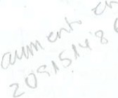(420.707.-), c¡mpletamente suscrito y desembolsado, dividido y representado por setecientas ( 00) acciones ordinarias, nominativas y de una sola serie de
SEISCIENTO UNO CON UN CÉNTIMO DE EURO (601"01) de valor nominal
cada una numeradas correlativamente del 1 al 700 ambos inclusive, mediante la emisión de TJ3.S_S fv1IL CUATROCIENTAS OCHENTA (3.480) nuevas acciones sociales ordinarias, nominativas y de una sola serie, de SEISCIENTOS UNO CON UN CÉNTIMO DE EURO (601"01) de valor nominal cada una, numeradas correlativamente del 7..Q1 al 4.180, ambos inclusive.

El accionista único, el Gobierno de Canarias, que se encuentra n presentes en este acto y que reconocen haber recibido con la antelación suficiente las notificaciones y memorias relativas al aumento de capital citado suscribe TRES MIL CUATROCIENTAS OCHENTA (3.480) acciones ordinarias, nominativas y de una sola serie, de SEISCIENTOS UNO CON UN CÉNTIMO DE EURO (601"01) de
valor nominal cada una, numeradas correlativamente del SETECIENTOS UNO
(701) al CUATRO MIL CIENTO OCHENTA (4.180), ambos inclusive, mediante la aportación del inmueble sito en Plaza Sixto Machado, número 3 de Santa Cruz de Tenerife, libre de cargas y gravámenes y con las garantías exigidas por el párrafo primero del artículo 39 de la Ley de Sociedades Anónimas, y cuyos datos se describen a continuación:

"Edificio de dos plantas, en la Plaza Sixto Machado, número 3, de Santa Cruz de Tenerife, que ocupa una superficie de solar de mil novecientos cuatro metros cuadrados, teniendo la planta baja de la edificación setecientos cuatro metros cuadrados, y la planta alta, seiscientos sesenta metros cuadrados, y destinándose el resto de la superficie no ocupada por el edificio, a zonas de acceso y aparcamiento. Linda todo: frente, carretera de Santa Cruz-La Laguna y Plaza Sixto Machado, por donde tiene su entrada; espalda porción de la matriz de que procede, propiedad de Archipiélago Automóviles, S.A.; izquierda, con Camino Del Hierro; y a la derecha, resto de la finca principal de que se segregó la matriz de la que ésta procede propiedad de Depósitos Almacenes Número Uno, S.A.". Inscrita en el Registro de la Propiedad Número 3 de Santa Cruz de Tenerife, Tomo: 1.465; libro: 92; Folio: 57; Finca número 9.069."

Como consecuencia de la decisión adoptada con anterioridad igualmente se acuerda por unanimidad modificar el artículo 5° de los Estatutos Sociales. que se entenderá redactado, para lo sucesivo, de la siguiente forma:

ARTICULO 5°.- El capital social se fija en la cantidad de DOS MILLONES QUINIENTOS DOCE MIL DOSCIENTOS VEINTIÚN EUROS CON OCHENTA CÉNTIMOS DE EURO (2.5 12.221"80.-). completamente
suscrito y desembolsado, dividido y representado por cuatro mil ciento
ochenta (4.180.-) acciones ordinarias, nominativas y de una sola serie de SEISCIENTOS UNO CON UN CÉNTIMO DE EURO (601"01) de valor
nominal cada una numeradas correlativament e del uno (1) al cuatro mil
ciento ochenta (4.180) ambos inclusive.
>-,>-

INSTITUTO TECNOLÓGICO DE CANARIAS, S.A.

Certificación N°2002-09 Junta 30-12-02

.....///.....

Respecto al Tercer punto del Orden del día: "Lectura y aprobación, en su caso, del Acta de la Sesión", p r la Secretaria se da lectura al Acta de la sesión quedando enterado el accionista único del contenido de la misma encontrándo la conforme, siendo aprobada por unanimidad.

Y sin más asuntos que tratar, siendo las 12:00 horas del día indicado, se levanta la sesión en el lugar arriba indicado, facultando al Presidente y Secretaria para que expidan las certificaciones necesarias, ya sean aclaratorias o complementarias, y para que cualquiera de ellos de forma indistinta comparezca ante Notario y Registrador y suscriban cuantos documentos públicos y/ o privados, incluso subsanatorios o complementarios de los acuerdos adoptados, que resultasen necesarios para dejar inscrito elpresente acuerdo.

Y PARA QUE CONSTE Y A LOS EFECTOS OPORTUNOS EXPIDO LA PRESENTE CERTIFICACIÓN CON EL V0 8° DEL PRESIDENTE, EN LAS PALMAS DE GRAN CANARIA A 31 DE DICIEMBRE DE DOS MIL DOS.

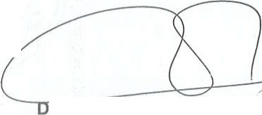vo 8° El Presidente. La Secretaria.

. ···
-e:---:-:-==·-
D.Julio Bonis Álvarez. na. Ana Josefa Bordon Romero.

1
•

11/2002
PAPEL EXCLUSIVO PARA DOC\JMFNTOS NOTARIALES

4T0506469

'

Continental de Tasaciones, S. A .

NDEZ PERAZA, arquitecto, colegiado en el Colegio Oficial de Arquitectos de Canarias con el ND aparejador, colegiado en el Colegio Oficial de Aparejadores y Arqu itectos Técnicos de Santa Cruz de con el N° 453, en su calidad de representante legal de la entidad CONTINENTAL DE TASACIONES S.A. inscrita en el registro especial del Banco de Esparia con el n° 4.386 el día 4 de
Septiembre de 1990.

CERTIFICA

Que con f cha 03 de Octubre de 2.002, nq;, ratificamos\ en el valor del informe de tasación referenciado con el N° 333 TF/01 del inmueble: EdifiCIO destinado a oficinas, situado en Plaza de Sixto Machado, 3, Término Municipal de Santa Cruz de Tener ife, cuyos datos registrales son: Registro de la Propiedad n° 3 de Santa Cruz de Tenerife, Finca: 9.069, Libro: 92, Folio: 57, siendo el titular registra! en el momento de la tasación: COMUNIDAD AUTÓNOMA DE CANARIAS.

El inmueble tiene un VALOR DE TASACION en esta fecha, de TRESCIENTOS CUARENTA Y
SIETE MILLONES NOVECIENTAS CUARENTA MIL PESETAS (347.940.000 ptas.), (2.091.161,52 Euros),
con un Valor de Seguro de (248.110.000 ptas.), (1.491.171,13 Euros).

Calculado por el método de: Coste.

Y para que así conste y pueda servir a los efectos oportunos firmo el presente CERTIFICADO en Santa Cruz de Tenerife a tres de Octubre de dos mil dos.

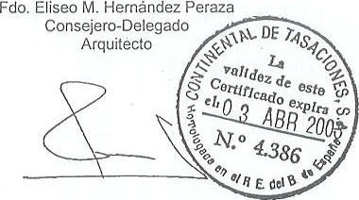

Queda prohibida la reproducción total o parcial del certificado y del informe de valoración. o cualquier referencia al mismo en documentos. circulares. informes o publicaciones de cualquier t po, sin la autorización escrita de CONTINENTAL DE TASACIONES SA y fuera de la forma y contexto en elque se encuadran. La utilización de la valoración para otros fines distintos de los establecí<!os alrealizar elencargo. eximira a CONTINENTAL DE TASACIONES S.A. de cualquier responsabliidad.

S. Pedro Alcántara N.01J ·7.0.6 ·J8002 Santo Cruz de Tenerife ·Teléfonos: 922 291 291 .92. 9J. Fax: 922 291 29J

R(l9illro Merconlilde Tenerila. Tomo 660. fOlio 12J. Hoja TF 508 11\lcripción Primeto. N.J.f. A 3824091 7
Homologado en el R. E . delBanco de España N.0 4386

GOBIERNO DE CANARIAS
A
CONSEJERÍ A D E ECONOMÍA, HAC IE!\ DA Y COi\ IERC IO
DIRECCIÓN GENERAL DE PATRJ.\10.\"10
Y CO.VTRATACIÓX

CONS EJ ERÍA DE ECONOMÍ A, HACIENDA Y COMERCIO
GOBIERNO DE CA NARIAS
Registro Ordenes y Resoluciones

7 - FEB. 2003

Resolución N° .......L....W....................

MHA
Expte.: 7/99 I.T.C.

Visto el expediente que tramita la Dirección Genera l de Patrimonio y Contratación, para la suscripción íntegra por la Comunidad Autónoma de Canarias de la ampliación del capital social de la empresa pública "INSTITUTO TECNOLÓGICO DE CANARIAS, S. A. (I.T.C.)", mediante aportación no dineraria consistente en el inmueble propiedad de esta Administración Pública, sito en la Plaza Sixto Machado número 3 de Santa Cruz de Tenerife.

Visto que dicho inmueble fue adquirido el 20 de noviembre de 1992 por esta Administración, mediante escritura otorgada ante el Notario de Santa Cruz de Tenerife don Carlos Sánchez Marcos, con el fin de ubicar en el mismo al Instituto Tecnológico de Canarias,
S. A., en cumplimiento de la Orden de la Consejería de Economía y Hacienda número 2.141 de
fecha 30 de octubre de 1992.

Visto que con posterioridad, atendiendo a las necesidades y perspectivas de desarrollo,
el l.T.C. adquirió por compra el pabellón y terreno anexo a dicho inmueble.

Visto el Informe-Propuesta suscrito por el Excmo. Sr. Consejero de Presidencia e Innovación Tecnológica de fec ha 2 de agosto de 200 1, sobre la conveniencia de la ampliación del capital social mediante aportación no dinerar ia del citado inmueble, justificada en base a razones de continuidad y unidad en la propiedad del inmueble que actualmente ocupa la sede del l.T.C. en Santa Cruz de Tenerife.

Visto que la Comunidad Autónoma de Canarias ostenta la condición de accionista universal del I.T.C., S.A., recayendo sobre aquella la obligación de garantizar una mayor estabilidad de la sociedad frente a terceros, representando en este caso la aportación del socio único un aumento de los fondos propios de la empresa.

Vista la valoración del inmueble realizada por Continental de Tasaciones, S. A. a través del Registro Mercantil de Las Palmas, a instancias del Instituto Tecnológico de Canarias, que establece un valor de tasación del inmueble, a fecha 3 de octubre de 2002, de 2.091.161, 52 euros.

Visto los informes emitidos por la Dirección General del Tesoro y Política Financiera en los que se manifiesta sobre la rentabilidad de la operación y se establece un valor de adquisición (601,01 euros) por debajo del valor teórico de la acción (934,31 euros antes de la ampliación y 656,84 euros después de la ampliación)

Canarias.
Visto los informes de la Intervención General de la Comunidad Autónom a de

C/Lcón y Casti llo,431·2·-Edif. Urbis-35007 - LAS PALl\IAS DE GRAN CANARI A· 'lii' 928 30 30 00 y JO 31 00 • f'ax 928 JO 3 1 08 1

11/2002
PAPEllXCLUS VO PARA IX>C lJMr:N TOS NOWMl ES

GOBIERNO DE CANARIAS
CONSEJEnÍA DE ECOi'iOi\IÍA, IIACIE DA
Y COMERCIO
DIRECCIÓN GENERAL DE PATR/.1!0.\'1
Y CONTRATACIÓ.\'

4T0506470

Visto el Acuerdo adoptado por el Gobierno de Canarias de 20 de diciembre de 2002 por el que se dispone autorizar la enajenación del inmueble de referencia para su aportación a la empresa pública "INSTITUTO TECNOLÓGICO DE CA NARIAS, S. A (I.T.C.)" ,

Visto el Acuerdo adoptado por el Gobierno de Canarias de 20 de diciembre de 2002 por el que se dispone autorizar el voto favorable al representante del Gobierno de Canarias en la Junta General del I.T.C. S.A., para la adopción del acuerdo de ampliación del capital social de la empresa mediante aportación no dineraria consistente en el inmueble propiedad de esta Administración Pública, sito en la Plaza Sixto Machado número 3 de Santa Cruz de Tenerife.

Visto el acuerdo adoptado por unanimidad por la Junta General Universal y Extraordinaria dei "INSTITUTO TECNOLÓGICO DE CANARIAS, S. A (I.T.C.)" celebrada el día 30 de diciembre de 2002 de ampliación del capital social.

Considerando en relación con la operación mercantil de ampliación del capital social, lo dispuesto en el art. 6 de la Ley 1/1984, de 11 de diciembre, de la Hacienda Pública de la Comunidad Autónoma de Canarias.

Considerando el art. 13.3 de la Ley 2/ 000, de 17 de julio, de medidas económicas en materia de organización administrativ a y gestión, relativas al personal de la Comunidad Autónoma y de establecimiento de normas tributarias, que modifica el art. 35 de la Ley 8/1987, de 8 de abril, del Patrimonio de la Comunidad Autónoma de Canarias.

Considera ndo lo dispuesto en los arts. 11 a 14 del Decreto 176/2000, de 6 de septiembre por el que se establecen normas sobre la creación y disolución de sociedades mercantiles públicas y sobre la participación de la Comunidad Autónoma de Canarias en
sociedades mercantiles; considerando, que en concreto el art. 13.2. a) de dicho Decreto establece la competencia del Consejero competente en materia de Hacienda para acordar la adquisición por la Administración de los títulos representativos del capital de sociedades mercantiles cuando el valor de adquisición de los títulos sea inferior a su valor teórico .

Considerando asimismo los arts. 151 a 162 del texto refundido de la Ley de Sociedades Anónimas relativos a aumentos de capital.

Considerando el art. 133 del Reglamento del Registro Mercantil a los efectos de verificar que la diferencia de valor entre el establecido por el tasador independiente en la tasación del inmueble de referencia y el valor atribLJido al mismo como aportación no dineraria para la forma lización de la ampliación no supera el 20%.

Considerando lo dispuesto en el art. 19.2.l.i) y 19.3.c) del Decreto 338/1995, de 12 de diciembre , por el que se aprueba el Reglamento Orgánico de la Consejer ía de Economía y Hacienda.

En virtud de las competencias que me atribuye la legislación vigente, cúmpleme elevar a
V .E. la siguiente propuesta de
C/Lcl>n y C"'lilluAJ 1-2"-Edif. Urhis-350()7 - LAS I'ALMAS Dt; GRAN CANARIA· liir ?28 JO JO 00 y 30 J 1 00 ·Fax 92R JO J 1 08 2

-'Q.,:v;c....
¡Q" a·

V -./ 'C_\
?( 1{, f('':P

GOBIERN O DE CANARI AS
CONSEJERÍA DE ECONOi\ IÍA, HAC lEi'iDA Y COi\ I ERC IO
DIRECCIÓN GENERAL DE PATRI.\lOXIO
Y CONTRATriCIÓ.\'

ORDEN

Autorizar la suscripción íntegra por la Administración de esta Comunidad Autónoma de
-
la ampliación de capital socia l acordada por la Junta Genera l Universal y Extraordinaria del .
"INSTITUTO TECNOLÓG ICO DE CANARIAS, S. A (I.T.C.)" celebrada el día 30 de diciembre de 2002, en la suma de DOS MILLONES NOVENTA Y UN MIL QUINIENTOS CATORCE
EUROS CON OCHENTA CÉNTIMOS DE EURO (2.091.514,80.-) por aportación no dineraria del inmueble sito en la Plaza Sixto Machado número 3 de Santa Cruz de Tenerife, y mediante la emisión de 3.480 nuevas acciones ordinarias, nominativas y de una sola serie, de SEISC IENTOS UNO CON UN CÉNTIMO DE EURO (601,01.-) de valor nominal cada una de ellas, numeradas correlativamente del 701 al4.180 ambos inclusive.

CONFORME SE PROPONE, RESUÉLVASE.
Dada para su cumplimiento . ·.

Las Palmas de Gran Canaria, a de enero de 2003.
EL CONSEJERO DE ECONOMÍA, HACIENDA Y COM RCIO
-- c:::35 S::. ;;;:: ;;> e>-
Adán Martín Menis

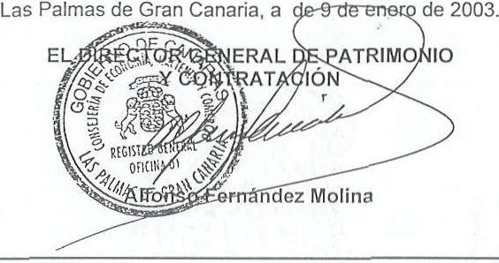C/Lcón v. Castillo.43 1-2°-Edif. Urbis-35007 ·LAS PALMAS DE GRAN CANARIA- :a92R 30 30 00 y 30 3 1 00- r-ax 928 30 31 08

3
ES •••

11/2002
PAPFl EXCLUSIVO PARA I)()CLJMrN rO$ NOrAJHAL ES

4T0506471

...PRIMERA COPIA FIEL DE SU MATRIZ ,

CON LA QUE

CONCUERDA Y QUE BAJO EL NÚMERO AL PRINCIPIO INDICADO,
OBRA EN MI PROTOCOLO GENERAL CORRIENTE, DONDE DEJO NOTA DE HABERLA EXPEDIDO, Y A INSTANCIA DE LA ENTIDAD "INSTITUTO TECNOLOGICO DE CANARIAS, S.A.", LA LIBRO,

SIGNO, FIRMO, RUBRICO Y SELLO EN TRECE FOLIOS DE
TIMBRADO EXCLUSIVO PARA DOCUMENTOS NOTARIALES,
PAPEL SERIE

4T, NÚMEROS 0.506.459 Y LOS DOCE SIGUIENTES EN ORDEN
CORRELATIVO. EN SANTA CRUZ DE TENERIFE, A VEINTICUATRO DEL MISMO MES Y AÑO DE SU OTORGAMIENTO.- DOY FE.-

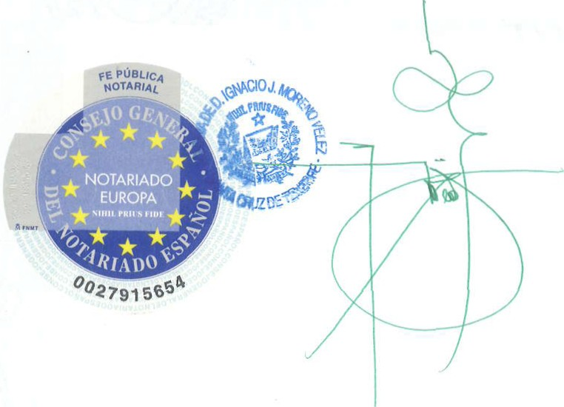

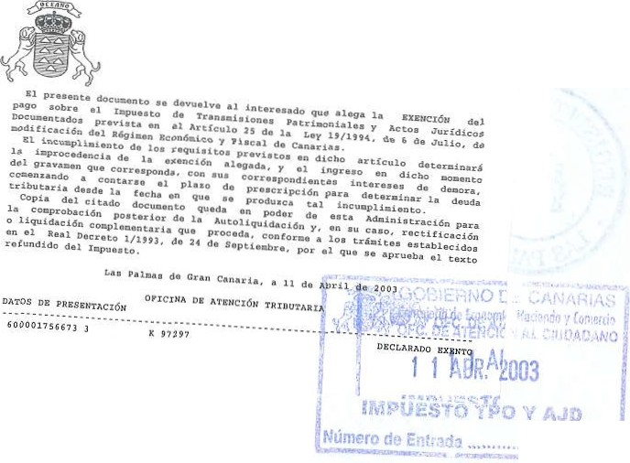..
CONSEJEIÚ O.!o: LlCONOMlA, llACIENl>A y COMERCIO
OH( INA Dl•: A1'J;NCIÓN 'l'RIBUI'ARJ
ll\IJ'lms-'1'0 S.Ooru;; TRAN 'MISIO.\'!,;S PATRI :ONIA U.:S y
AC'l OSJUIUD!COS OOCUI\IEN'I'AI)OS

RAoistm MArc:::lntil 1 ::ls P lm:;¡s
INSTITUTO TECNOLOGICO DE CANARIAS SOCIEDAD ANONIMA .
Presentación: 1/146/975 Folio: 154 Pmt ·?001/Rfiñ/N/?0/0::l/?001 FAr:h ·14/04/?00:1 Hor:;¡· 10:37
N.Entrada: 1/2003/4.247,0

...................

Reqístro Mercantil Las Palmas
INSTITUTO TECNOLOG ICO DE CANARIAS SOCIEDA
ANONIMA ..
Presentación: 1/146/975 Folio: 154
Prot.: 2003/856/N/20/03/2003
FP-r-h::!' ?ñ!OR/?l'lfn Hnr · rLCl·f\R
N.t:ntraaa ·11lOU JtS.947,o

Reg!s tro Merc nm las Pa mas
EMILIO CASTELAR. 4 Y 6. 2 PLAN1A. - 35007 LAS PALMAS

iNSTITUTO TECNOLOG!CO DE CANARIAS SOCIEDAD ANONlMA

DOCUMENTO: 1/2003/6.947,0 DIARlO: 146 ASiENTO :975
EL REGISTRADOR MERCANTIL que suscribe, previo examen y calificación del documento precedente de conformidad con los artículos 18-2 del Código de Comercío y 6 del Reglamento del Registro Mercantil, ha procedido a su inscripcíón en el:
TOMO 1616 UBRO ;O f OUO :32

HOJA :GC-4588
iNSCRIP.:49
HOJA BiS: sNS.31S

HONORARtOS (sln i.G.I.C.): 744,80 Euros (123.924 Pts.) N.FACTURA :
LAS PALMAS ,3 de '\lio de 2003

IEL R\ ST ;ÓOR

V •

.Ad. 3n.g.E DECLARADA 0ACTO SIN BASE DE CUANTÍA Nº ARANCEL .j t},. 3AJ3

Registradores ' Espai1a
Cill§®OfSíf @ [§) 0::& [? @[?0 @&® (t[]
@ íf& © QD @ íf (t[] O[}S

CAliFICADO el documento que antecede de conforrnrlad con el artk:ulo 18 y 19-bis de la Ley Hipotecaria , HA QUEDADO INSCRITO el dornini> de la fin;a descrita en el rrmrro, a nombre del INSTITIITO TECNOLOGICO DE CANARIAS SA, por título de aportacnn por aumento de capitaL al folio 57, del Libro 92, finca 9069 DE SIC DE TENERIFE SECC 2, inscripción 3a
SE ADVIERTE que oo se ha hecoo constar LA REFERENCIA CATAS1RAL, al oo presentarse el últíroo recibo justificativo del pago del Impuesto sobre Bienes Inmuebles (JBI) o certificación u otro documento expediio por el Gerente del Catastro conforme determina el artícub 50.3 de 1a Ley 13/96 de 30 de Diciembre , B.O.E. 31 de Diciembre. Caso de no presentar tales documentos incurrirá en san;ión tributaria simple, sin peijuicio de la oportuna corrnmicación a la Gerencia Territorial del Centro de Gestión Catastral y Cooperación Tributaría de la Provincia (Art0 54 y 55 de dicha Ley).
Al margen de dicha inscripcnn, se ha extendido una nota de afeccnn fiscal por pla20 de cinco años, y se han can;elado por caducidad dos notas de afección :fiscal
Se adjunta oota simple informativa de conformidad con b establecilo en el
arti:ulo 19-b.is de la Ley Hipotecaria.
El asiento practicado queda bajo la salvaguardia de los tribunales, produciendo todos sus efectos mientras no sea declarada su inexactitud (art.l.L.H.); Además produ::irá los efectos determinados por los artículos 17, 32, 34, 38, 41 y 97 de 1a Ley Hipotecaria.
Santa Cruz de Teneflli trece de agosto del aro dos mil ocho.
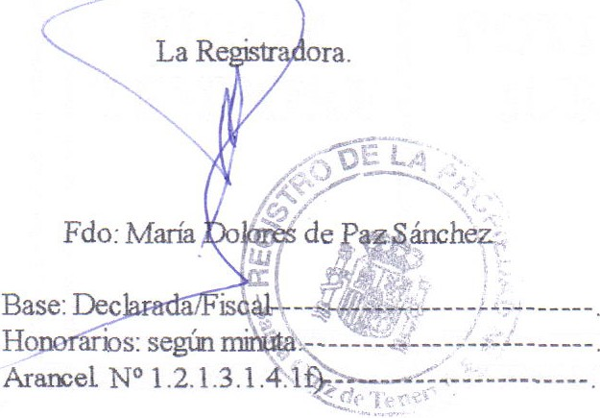

\
1

\

\
\

\

\

\
\

\
\

